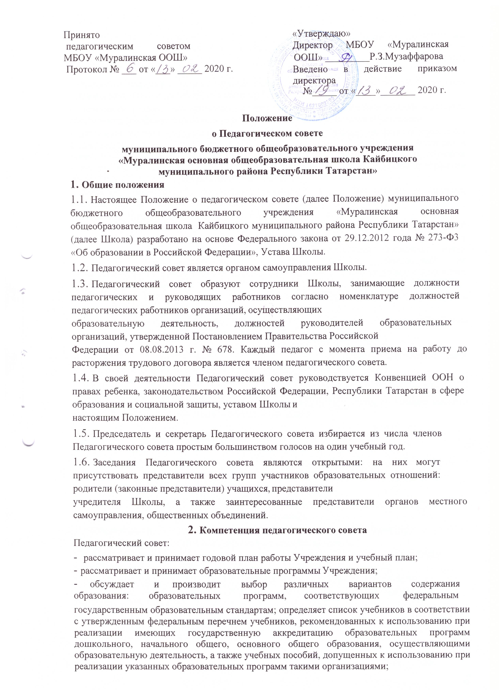
- способствует повышению квалификации педагогических работников, развитию их творческих инициатив по использованию и совершенствованию методик образовательного процесса и образовательных технологий, в том числе дистанционных образовательных технологий;
- принимает решение о форме, периодически и порядке проведения текущего контроля успеваемости и промежуточной аттестации обучающихся;
- принимает решение о форме, периодичности и порядке проведения самообследования, обеспечении функционирования внутренней системы оценки качества образования;
- принимает решение о допуске обучающихся к итоговой аттестации, переводе обучающихся в следующий класс, условном переводе в следующий класс, выбывшего из Учреждения, а также, по согласованию с родителями (законными представителями), о повторном обучении в том же классе, переводе на обучение по адаптированным образовательным программам либо на обучение по индивидуальному учебному плану;
- принимает решение об исключении обучающегося из Учреждения в случаях, предусмотренных законом и настоящим Уставом;
- принимает решение о поощрении обучающихся;
-оказывает содействие деятельности общественных объединений обучающихся, родителей (законных представителей) несовершеннолетних обучающихся, осуществляемой в Учреждении и не запрещенной законодательством Российской Федерации, путем рассмотрения мотивированных предложений указанных объединений по совершенствованию управления Учреждением, при принятии локальных нормативных актов, затрагивающих их права и законные интересы;
- осуществляет иные полномочия в соответствии с настоящим Уставом и положением о Педагогическом совете.
Педагогический совет выбирает из своего состава председателя и секретаря. Протоколы педагогических советов подписываются председателем и секретарем.
Педагогический совет Учреждения созывается председателем по мере
надобности, но не реже четырех раз в год. Внеочередные заседания педагогического совета проводятся по требованию не менее одной трети его состава.
Решение педагогического совета считается правомочным, если на его заседании присутствовало не менее двух третей его состава и за решение проголосовало более половины от числа присутствующих. При равном количестве голосов решающим является голос председателя педагогического совета Учреждения.

Решения педагогического совета утверждаются приказами директора Учреждения.

Права Педагогического совета
  - В соответствии со своей компетенцией, установленной настоящим Положением, педагогический совет имеет право:
- обращаться к администрации Школы, органам самоуправления Школы и получать информацию по результатам рассмотрения обращений;
- приглашать на свои заседания учащихся и их родителей (законных представителей);
любых специалистов для получения квалифицированных консультаций;
-разрабатывать локальные нормативные акты Школы, регламентирующие организацию образовательного процесса;
- разрабатывать критерии оценивания результатов обучения; давать разъяснения и принимать меры по рассматриваемым обращениям, по соблюдению локальных актов Школы;
- разрабатывать образовательную программу Школы, программу развития Школы;
- рекомендовать разработки педагогических работников Школы к публикации;
- рекомендовать работникам Школы повышение квалификации;
- рекомендовать представителей Школы для участия в профессиональных конкурсах.

Ответственность Педагогического совета
  - Педагогический совет несет ответственность за:
- соблюдение в процессе осуществления деятельности законодательства Российской Федерации, Республики Татарстан в сфере образования;
- соответствие принятых решений действующему законодательству и локальным нормативным актам Школы;
- качественное и своевременное выполнение планов и решений, в том числе направленных на совершенствование деятельности Школы;
- педагогически целесообразный выбор и реализацию в полном объеме образовательных программ в соответствии с основными образовательными программами Школы;
- квалифицированную и объективную оценку деятельности Школы;
- выполнение плана своей работы;
- результаты деятельности Школы.

Регламент работы Педагогического совета
  - Педагогический совет проводится не реже одного раза в четверть. При необходимости проводятся внеплановые Педагогические советы.
  - Тематика заседаний Педагогического совета включается в годовой план работы Школы с учетом целей и задач работы Школы и утверждается на
первом в учебном году заседании Педагогического совета.
  - Работой Педагогического совета руководит председатель Педагогического совета.
5.4. Время, место, повестка дня заседания Педагогического совета и проект
решения Педагогического совета сообщается не позднее, чем за две недели до его проведения с целью подготовки каждого педагога к обсуждению темы и обнародуется секретарем Педагогического совета на информационном стенде Школы для педагогических работников.
  - Для подготовки и проведения педагогического совета создаются инициативные группы педагогов.
  - Решения Педагогического совета принимаются открытым голосованием простым большинством голосов. Решения считаются правомочными, если на заседании Педагогического совета Школы присутствовало не менее двух
третей состава, и считаются принятыми, если за решение проголосовало более половины присутствовавших на заседании.
  - Решения Педагогического совета, утвержденные руководителем Школы, становятся обязательными для всех членов педагогического коллектива.
  - Организацию выполнения решений Педагогического совета осуществляет директор Школы и ответственные лица, указанные в решении. Результаты этой работы сообщаются членам Педагогического совета на последующих его заседаниях.

Делопроизводство педагогического совета
  - Заседания Педагогического совета оформляются протоколом.
  - Протокол Педагогического совета составляется не позднее 5 дней после его завершения. В протоколе указываются:
- дата проведения Педагогического совета;
- количество присутствующих (отсутствующих) членов Педагогического совета;
- приглашенные лица (ФИО, должность);
- вопросы повестки дня;
- выступающие лица;
- ход обсуждения вопросов;
- предложения, рекомендации и замечания членов Педагогического совета и приглашенных лиц;
- количество голосов, поданных «за», «против» и «воздержался»;
- решение Педагогического совета.
  - Протоколы подписываются председателем и секретарем Педагогического совета.
  - Нумерация протоколов ведется от начала учебного года.
  - Книга протоколов Педагогического совета нумеруется постранично, прошнуровывается, скрепляется подписью директора Школы и печатью Школы
  - Книга протоколов Педагогического совета входит в его номенклатуру, хранится в делах Школы.

